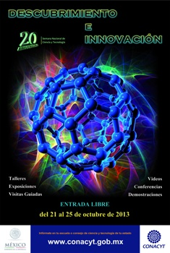 | 20ª Semana Nacional de  Ciencia y Tecnología | 

Registro de Actividades

Nombre de la Escuela: ______________________________________________________________________

Director (a): _______________________________________________________________________________

Turno: _________________________

Teléfono: _______________________________

Correo electrónico: _____________________________________________________________

Municipio: | Fecha del Evento

Tipo de Actividad  (Exposición, plática, conferencia, taller) | Nombre

Responsable del Evento | Conferencista

No. de Asistentes | Procedencia  (si son externos indique de que institución son)

